Tema: Effekt fra solceller
Hos Brønderslev Forsyning (BF) har de stor glæde af solens energi. Når man besøger deres anlæg, kan man se både fastmonterede solceller og roterbare solfangere.
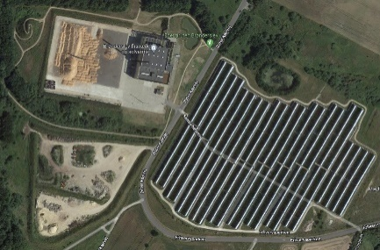
Opgave 1
- Hvor finder man BF’s solfangere, og hvor finder man
deres solceller. Illustrer på kortet (bilag 1).

- Nævn mindst tre forskelle på BF’s solceller og solfangere.

Solceller og solfangere fås i mange forskellige udgaver. Fælles for dem alle er at deres effekt og udnyttelse af solens energi afhænger af deres orientering mod solen.
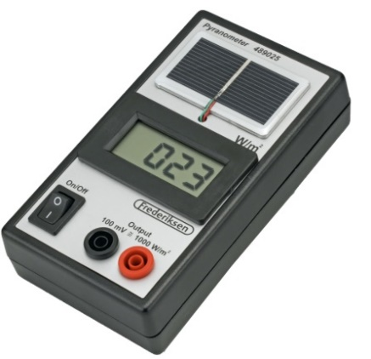
Et pyranometer er et måleinstrument, der består af en lille solcelle og et watt-meter. Når solcellen rammes af lys, genereres en strøm. Den indbyggede elektronik har indkodet solcellens areal således, at displayet kan vise solcellens effekt pr. areal målt i Watt pr. kvadratmeter.
I Energilaboratoriet på BF kan findes pyranometere som den på billedet til højre.

Opgave 2
- Find et pyranometer og en arbejdslampe.

- Undersøg hvordan pyranometeret virker ved at holde det op mod lampen eller noget andet lys i forskellige vinkler og afstande.

- Opstil et eksperiment med en fastmonteret lampe, hvor du undersøger sammenhængen mellem en solcelles vinkel ift. lyset og effekten. Lav et måleskema med mindst 10 målinger.

- Ved hvilken vinkel opnås den højeste effekt?
Store solceller er ofte fastmonterede og fastlåste i deres position på tage eller på jorden. Da solens placering i forhold til disse solceller ikke er konstant, skal man ved montering være meget opmærksom på både deres vinkel i forhold til jordoverfladen og deres orientering mod verdenshjørnerne.

Opgave 3
- Undersøg med kompas og vinkelmålinger (du har formentlig apps med begge dele på din smartphone), hvordan solcellerne på BF er monteret.

- Undersøg (gerne vha. søgninger på nettet) om monteringen på BF lever op til anbefalinger.

- Undersøg om det er de samme anbefalinger, der gælder overalt på jorden.
Når man lægger effekten fra alle solceller på BF sammen, er der på en skyfri dag en maksimal effekt på 400 MW (megawatt). En gennemsnitlig husstand på 4 har et årligt el-forbrug på ca. 4.500 kWh (kilowatttimer).

Opgave 4
- Tegn en graf (på skitseform), der viser hvordan effekten fra solcellerne varierer fra 0 W ved solopgang (f.eks. kl. 6) helt op til 400 MW og ned til 0 W igen ved solnedgang (f.eks. kl. 18). Sæt tid målt i timer ud ad x-aksen og effekt målt i kW (kilowatt) ad y-aksen.
Den producerede energi målt i kWh kan beregnes ved at gange effekt målt i kW med tiden målt i timer. I praksis svarer det til at finde arealet under grafen.
- Brug din skitse til at give et bud på, hvor meget energi solcellerne kan producere på et døgn.

- Hvor mange gennemsnitlige husstandes el-forbrug kan det dække?

Bilag 1

